«Оқуға құштар мектеп» жобасы аясында өткізілген «Оқы да, жеңіске жет!» атты кітап оқу марафонының ақпараты.
29.01.24ж 7- сыныптар арасында «Оқуға құштар мектеп» жобасы аясында «Оқы да, жеңіске жет!» атты кітап оқу марафоны жалғасты.7-сынып оқушылары «Жау тылындағы бала» повесін оқып оның мазмұнын айтып берді.
Мақсаты: Кітап - өмір ұстазы. Сондықтан жастар кітап оқуды күнделікті әдет қылуы тиіс.
Қарағандыоблысыбілім09
#Біртұтас_тәрбие
#ҚОББТӘРБИЕ
#uo_krg
@balqash_qalasy_bilim_bolimi
@rumcdo_official
@umckrg
@balqash_qalasy_akimdigi
@balqash_qbb
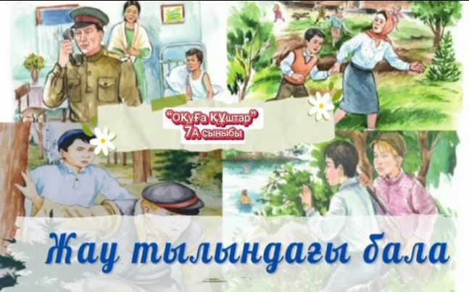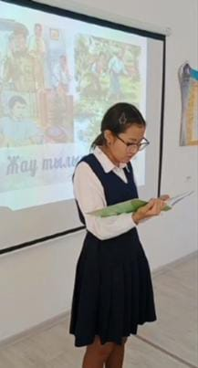
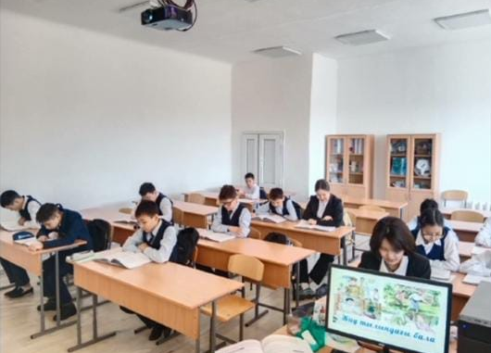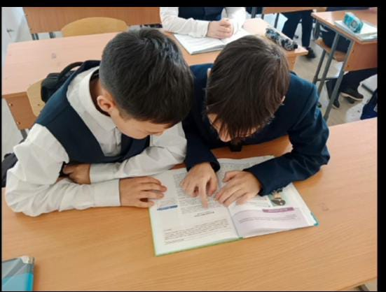

«Оқуға құштар мектеп», проводимая в рамках проекта «Оқы да, жеңіске жет!» информация о марафоне чтения книг.
29.01.24 г среди 7 - х классов в рамках проекта «Оқы да, жеңіске жет!» продолжился марафон чтения книг.Учащиеся 7 класса прочитали повесть«Жау тылындағы бала» и рассказали ее содержание.Цель: книга-учитель жизни. Поэтому молодые люди должны делать чтение ежедневной привычкой.
Карагандаобъединение09
#Біртұтас_тәрбие
#КОББТӘРБИЕ
#uo_krg
@balqash_qalasy_bilim_bolimi
@rumcdo_official
@umckrg
@balqash_qalasy_akimdigi

